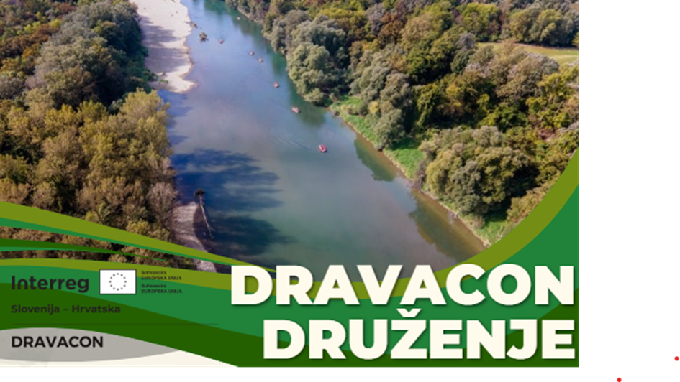

**Vabilo k sodelovanju na dogodku DRAVACON – DRUŠTVENI DAN – sobota, 13.09. 2025**

Občina Zavrč vas skupaj z Općino Cestica vabi na edinstven čezmejni dogodek **DRAVACON – DRUŠTVENI DAN**, ki bo potekal **v soboto, 13. septembra 2025**.

Dogodek je del projekta **DRAVACON – in** združuje **rekreacijo, lokalno ponudbo ter druženje** z namenom krepitve čezmejnega sodelovanja in povezovanja prebivalcev med občinama Zavrč in Cestica.

**Program dogodka vključuje:**

* 🚣 **Spust raftov po reki Dravi** **(samo za prijavljene)** – odhod izpred osnovne šole Cestica u 1300uri, odhod izpred trgovine Spar v Zavrču ob 1315uri
* 🧺 **Tržnica lokalnih ponudnikov, na prostoru Športnega parka Zavrč** – bogata ponudba domačih izdelkov, kmetijskih pridelkov, turističnih ponudb – trajanje od 1500 ure do 2000 ure
* 🎭 **Predstavitev društev kulturne, športne in druge dejavnosti**  – trajanje od 15 00 ure do 20 00 ure
* 🍲 **rH Druženje ob glasbi in domači kulinariki**.

Občina Zavrč vas v okviru čezmejnega projekta **DRAVACON – Drava Communities and Organizations Networking** vabi k sodelovanju na **dogodku, ki bo potekal v soboto, 13.09, 2025**

Dogodek DRAVACON je namenjen povezovanju lokalnih skupnosti na obeh straneh meje, krepitvi sodelovanja med občino Zavrč in Cestica, spodbujanju medsebojnega zaupanja ter promociji lokalne identitete in ponudbe.

V sklopu dogodka bo organizirana **tržnica lokalnih ponudnikov**, kjer se boste lahko predstavili s svojimi izdelki, storitvami ali dejavnostjo. Dogodek bo obogaten z **rekreativnim spustom po reki Dravi**, **kulturnim in glasbenim programom** ter **pogostitvijo za obiskovalce**.

**Zato vas vabimo, da se pridružite kot razstavljavec/predstavnik na tržnici in soustvarite prijetno, živahno in povezovalno vzdušje.**

**Podrobnosti za ponudnike:**

* **Datum in kraj:** sobota, 13.09. 2025, športni park Zavrč
* **Prijava za sodelovanje:** prosimo vas, da svojo udeležbo potrdite **najkasneje do ponedeljka 08.09. 2025**,
* **Prijava na e-naslov:** obcina.zavrc@siol.net,
* **V prijavi navedite:** ime ponudnika, vrsto izdelkov ali storitev, morebitne posebne potrebe (miza, elektrika ipd.),
* **Udeležba za ponudnike je brezplačna.**

Vaša prisotnost bo pomemben del dogodka, ki si prizadeva za oživljanje regije, krepitev lokalnega gospodarstva ter medkulturno povezovanje.

Za dodatne informacije nas lahko kontaktirate na [*02 761 18 02 Danica ali 031 389 115 Lidija*] ali odgovorite na ta e-mail.

Veselimo se vašega sodelovanja in vas lepo pozdravljamo.

Občina Zavrč  
[www.zavrc.si](https://www.zavrc.si)

*PRIJAVNICA:*

**1. NAZIV PONUDNIKA / ORGANIZACIJE:**

…………………………………………………………………………………

**2. ODGOVORNA OSEBA:**

Ime in priimek: …………………………………………………………………

Telefon: …………………………………………………………………………

E-naslov: …………………………………………………………………………

**3. NASLOV / SEDEŽ ORGANIZACIJE:**

Ulica in hišna številka: …………………………………………………………

Poštna številka in kraj: …………………………………………………………

**4. VRSTA PONUDBE NA DOGODKU:**

☐ Izdelki domače obrti

☐ Kmetijski pridelki / prehrambni izdelki/vino

☐ Turistične storitve

☐ Kulturna dejavnost

☐ Drugo (prosimo navedite):

…………………………………………………………………………………

**5. POTREBUJEM (označite po potrebi):**

☐ Miza (približno 180 x 80 cm)

☐ Dostop do elektrike

☐ Senčnik / šotor (lasten / potreben) – navedite: ……………………

☐ Drugo: ……………………………………………………………………

**6. DODATNE INFORMACIJE (po želji):**

……………………………………………………………………………………

……………………………………………………………………………………

________________________________________

Podpis odgovorne osebe: Datum:

……………………………………… ………………………………………

________________________________________

📩 Pošljite prijavnico na: [obcina.zavrc@siol.net]

📞 Za več informacij: [Danica B. - 02 761 18 02, Lidija D.T. – 031 389 115 ]

Dogodek se izvaja v okviru projekta DRAVACON, ki je sofinanciran s sredstvi Evropske unije iz Evropskega sklada za regionalni razvoj v okviru Programa Interreg VI-A Slovenija – Hrvaška 2021–2027.